**Bộ Y tế và WHO gửi đến Bạn những cách năng động hơn, khỏe mạnh hơn để đối mặt với COVID-19**

Để có sức khỏe và phòng chống dịch bệnh COVID-19 hiệu quả hơn, Bộ Y tế và WHO gửi đến người dân những cách khiến bạn năng động hơn, khỏe mạnh hơn theo infographics dưới đây:

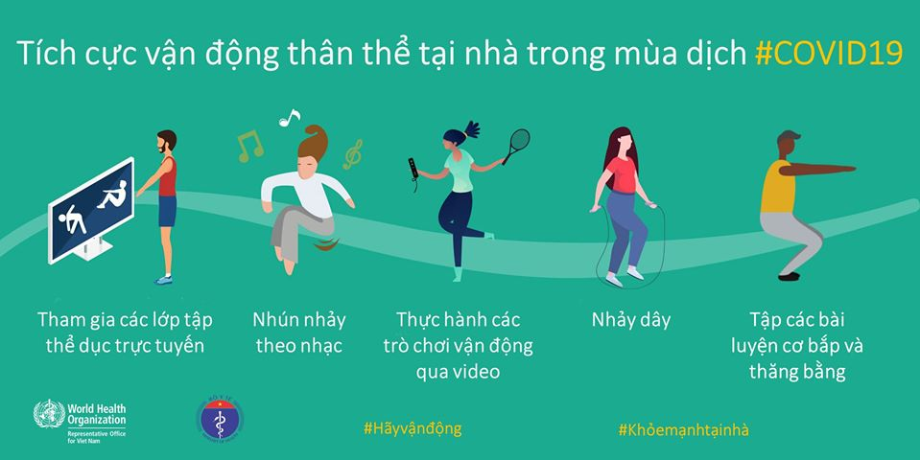

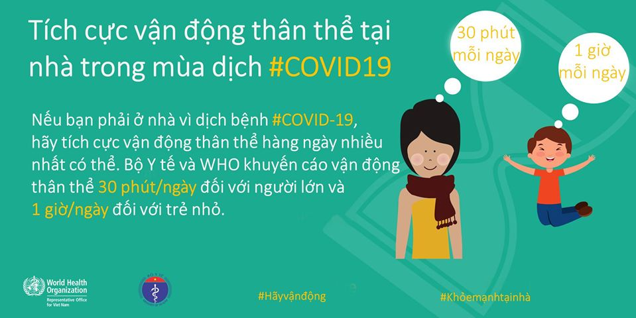

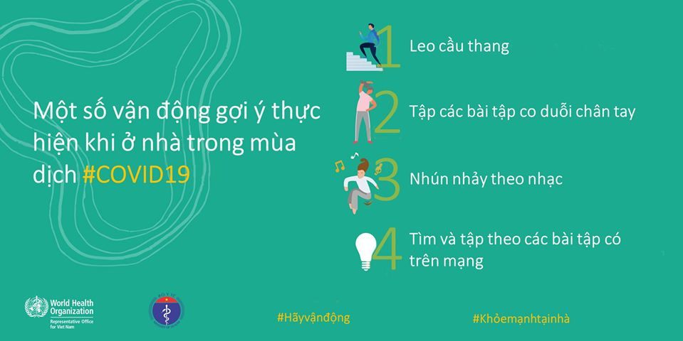

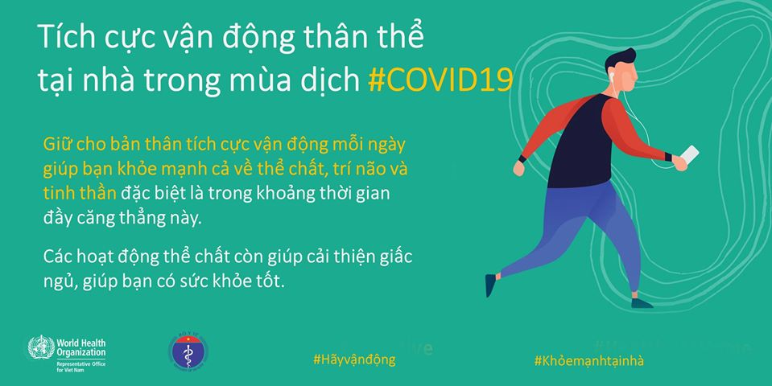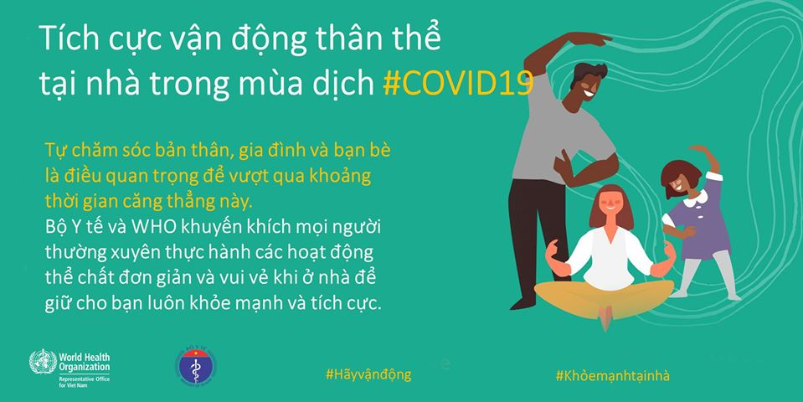

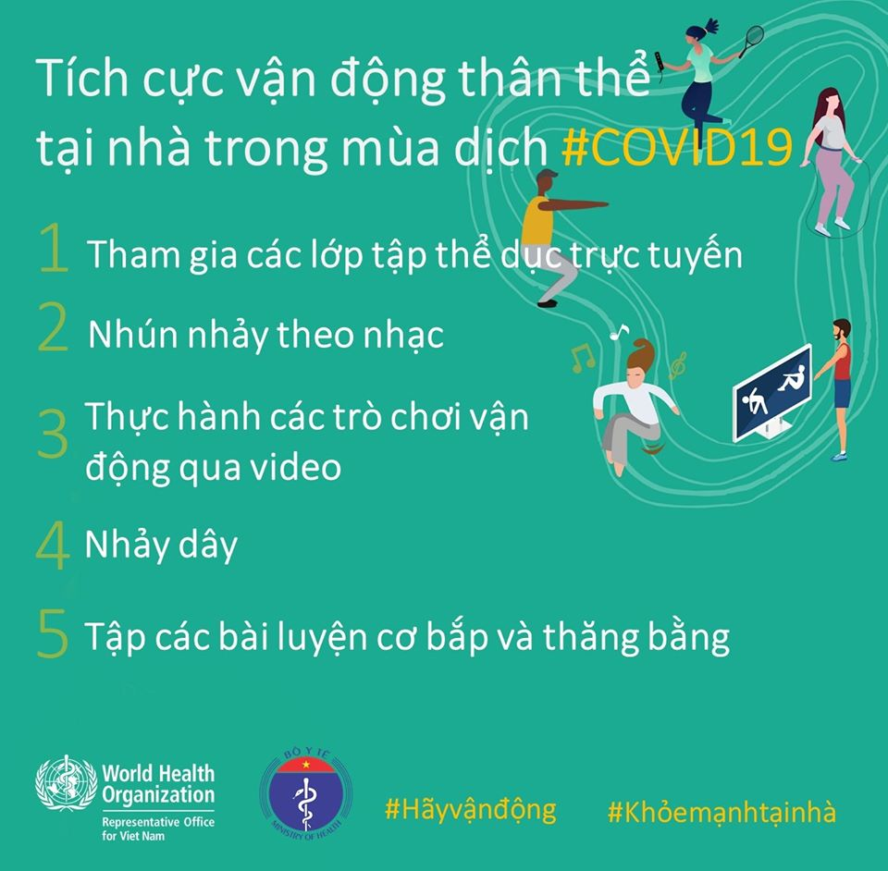

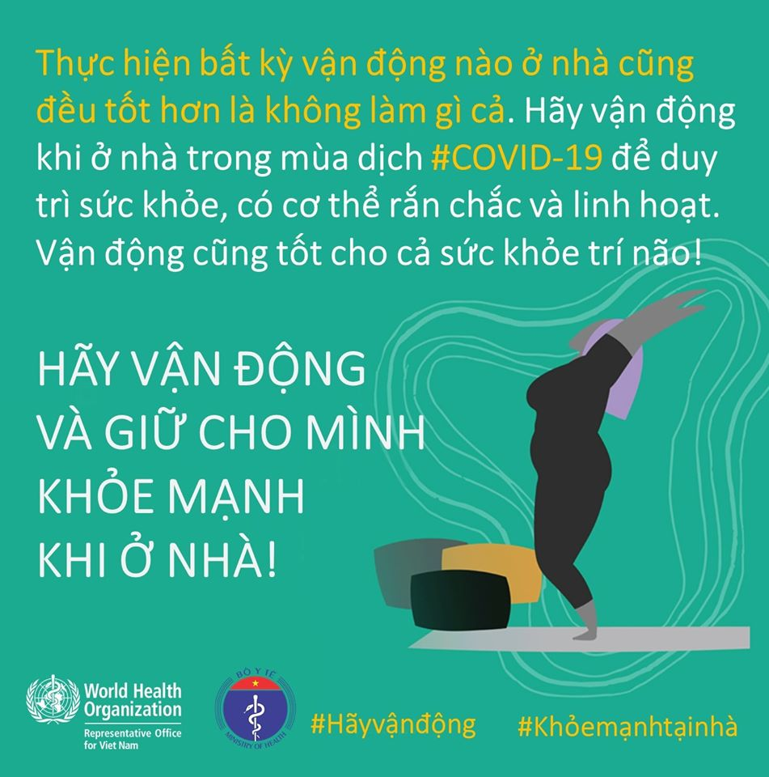

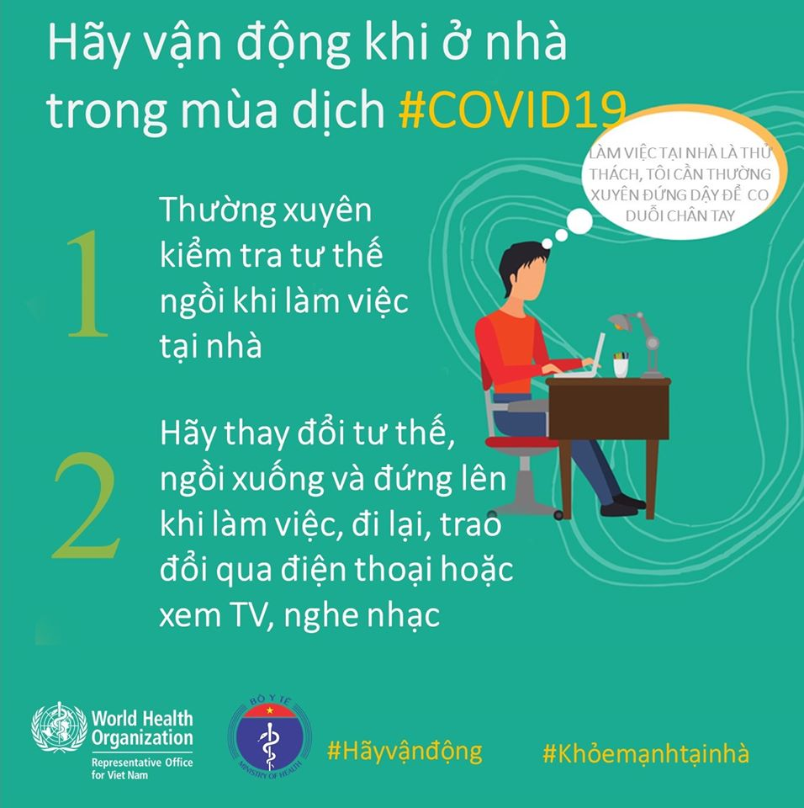

**BỘ Y TẾ / TỔ CHỨC Y TẾ THẾ GIỚI TẠI VIỆT NAM**